# Global Solutions

## Backup-Recovery Database and Data Ingestion

### Junho 2024

Identificação em ordem alfabética. Utilize seu nome completo.

RM99105 Nome: Giovanna Shiguemori

RM550234 Nome: Isabela Romanato

Importante: as explicações solicitadas devem ser criadas pelo grupo. Explicações idênticas a de outro grupo ou identificadas como geradas por I.A. pode levar a redução parcial ou total da nota.

# Questões Práticas

1. (1 Ponto). Coloque seu banco de dados Oracle em modo NOARCHIVELOG. Cole abaixo os comandos utilizados e uma captura de tela do resultado final dos comandos.

Código:

**1-Conecte -se ao seu servidor :**

ssh [opc@144.22.190.79](mailto:opc@144.22.190.79) -i nana

**2-Entre no banco de dados:**

sqlplus sys/oracle as sysdba

**3-Feche o banco de dados:**

shutdown immediate

**4-Colocar o banco em estado de mount**

startup mount

**5-Para alterar o banco para noarchivelog**

alter database noarchivelog;

Evidência de teste :

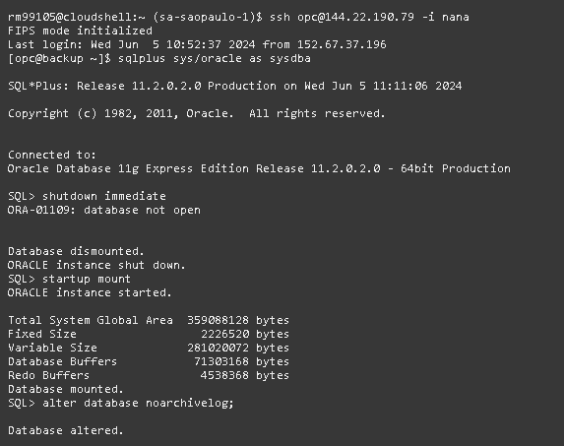

1. (1 Ponto). Liste os backups existentes do seu banco de dados. Apague os backups obsoletos. Cole abaixo os comandos utilizados e uma captura de tela do resultado final dos comandos.

Código:

**1- Sair**

exit

**2- Entrar no rman**

rman target sys/oracle

**3-Listar o backup**

list backup of database;

**4- Ver se precisa de backup**

report need backup;

**5- Ver se esta obsoleto**

Report obsolete;

**6-Deletar se tiver obsoleto**

Delete obsolete;

Evidência de teste:

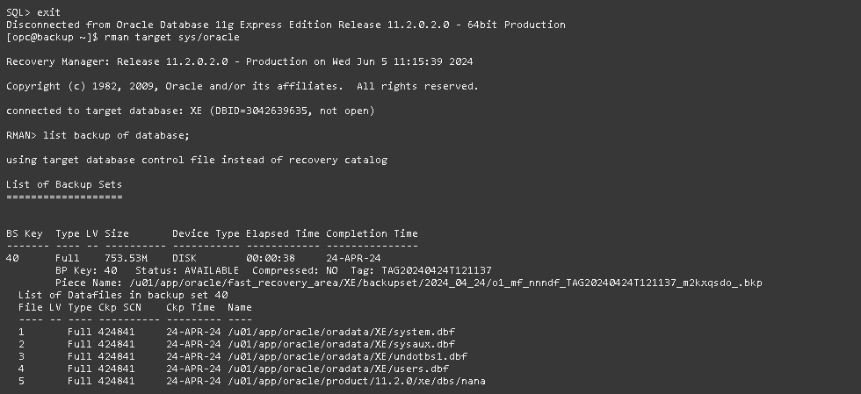

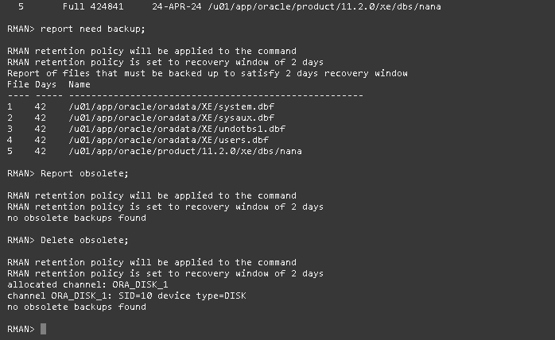

1. (1 Ponto). Com o banco em estado de NOARCHIVELOG faça backup do seu banco de dados incluindo os arquivos de archivelog. Liste os backups existentes do seu banco de dados. Apague os backups obsoletos. Cole abaixo os comandos utilizados e uma captura de telas da execução dos seus comandos.

Código:

**1- Backup para ver se algo mais foi gerado**

backup database plus archivelog;

report obsolete;

**2-Listar o backup**

list backup of database;

**3- Ver se precisa de backup**

report need backup;

**4- Ver se esta obsoleto**

Report obsolete;

**5-Deletar se tiver obsoleto**

Delete obsolete;

Evidência de teste:

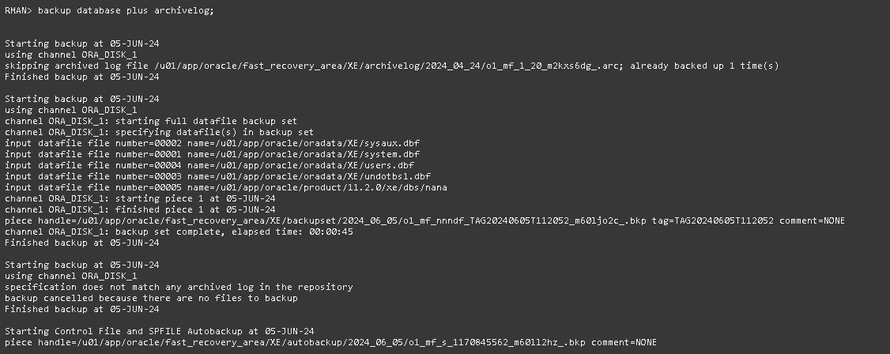

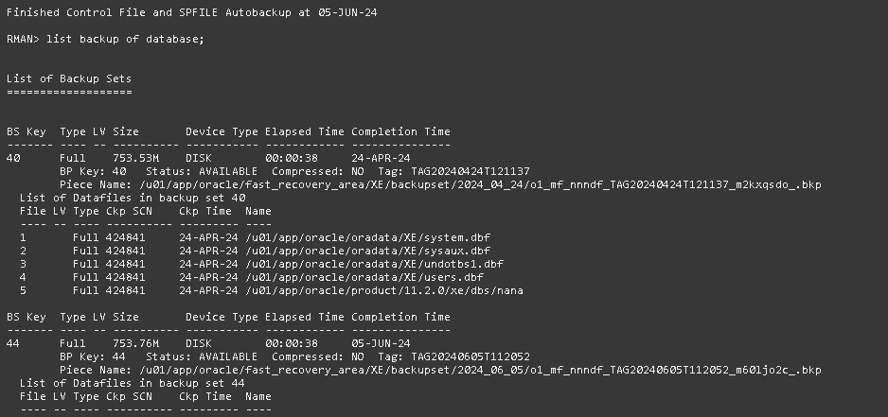

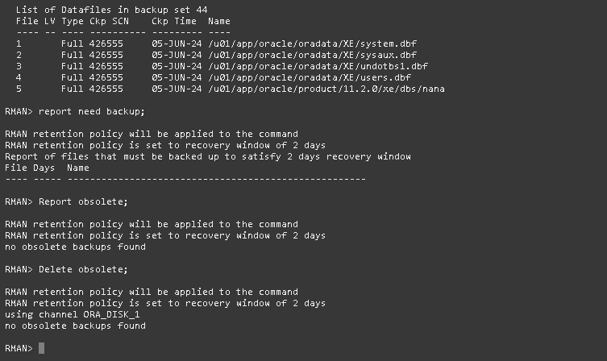

1. (1 Ponto). Com o banco em estado de ARCHIVELOG faça backup do seu banco de dados incluindo os arquivos de archivelog. Liste os backups existentes do seu banco de dados. Apague os backups obsoletos. Cole abaixo os comandos utilizados e uma captura de telas da execução dos seus comandos.

Códigos:

**1- Sair**

Exit

**2-Entre no banco de dados:**

sqlplus sys/oracle as sysdba

**3-Feche o banco de dados:**

shutdown immediate

**4-Colocar o banco em estado de mount**

startup mount

**5- Verifica o modo que está**

archive log list

**6- Para entrar no modo archivelog**

alter database archivelog;

**7- Sair**

exit

**8- Entrar no rman**

rman target sys/oracle

**9-Listar o backup**

list backup of database;

**10- Ver se precisa de backup**

report need backup;

**11- Ver se esta obsoleto**

Report obsolete;

**12-Deletar se tiver obsoleto**

Delete obsolete;

Evidência de teste:

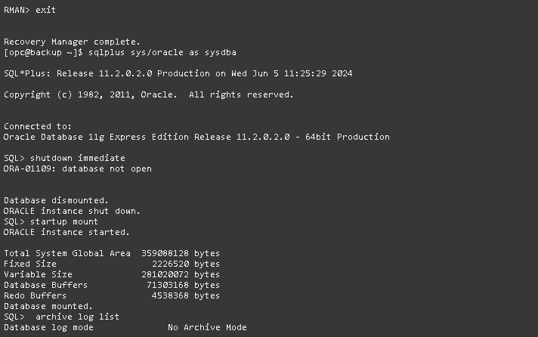

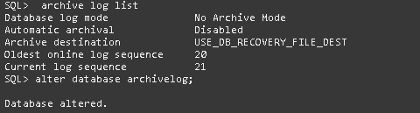

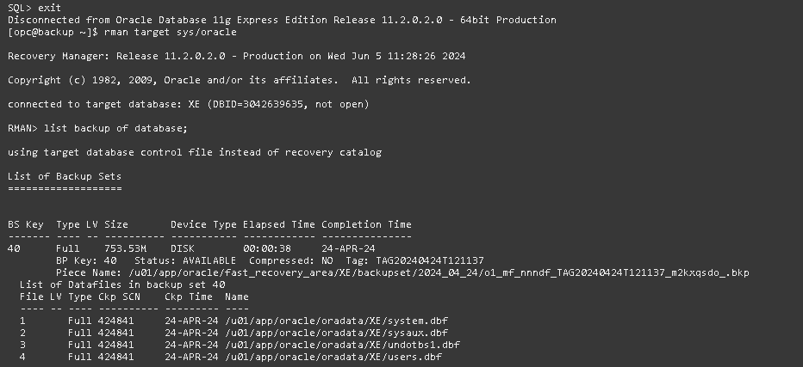

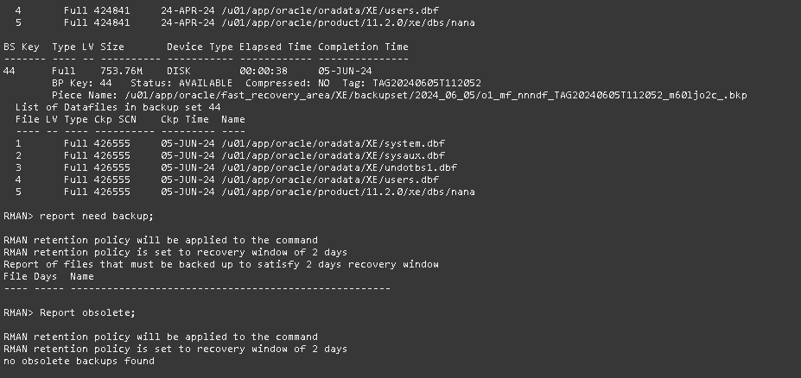

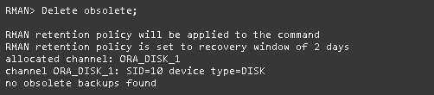

1. (1 Ponto). Crie uma tabela em seu banco de dados e insira **dez linhas** nessa tabela. Com o banco em estado de ARCHIVELOG faça backup incremental do seu banco de dados incluindo os arquivos de archivelog. Liste os backups existentes do seu banco de dados. Apague os backups obsoletos. Cole abaixo os comandos utilizados e uma captura de telas da execução dos seus comandos.

Código:

**1-Saia do rman e entre no sql*plus:**

**exit**

**sqlplus sys/oracle as sysdba**

**2-Abra o banco de dados:**

**alter database open;**

**3-Crie um novo usuario:**

**CREATE USER GS**

**IDENTIFIED BY GS;**

**4-Conceda privilegios ao novo usuário:**

**GRANT CREATE SESSION, CREATE TABLE,**

**UNLIMITED TABLESPACE TO GS;**

**5-Conecte-se ao novo usuario:**

**CONN GS/GS**

**6-No novo usuario crie uma tabela:**

**CREATE TABLE global**

**(codigo number(5) primary key,**

**nome varchar2(30) not null);**

**7-Insira dados na tabela:**

**insert into global values (1, 'FIAP1');**

**insert into global values (2, 'FIAP2');**

**insert into global values (3, 'FIAP3');**

**insert into global values (4, 'FIAP4');**

**insert into global values (5, 'FIAP5');**

**insert into globa lvalues (6, 'FIAP6');**

**insert into global values (7, 'FIAP7');**

**insert into global values (8, 'FIAP8');**

**insert into global values (9, 'FIAP9');**

**insert into global values (10, 'FIAP10');**

**8-Confirme os dados inseridos:**

**commit;**

**9- Consulta na tabela:**

**SELECT * FROM global;**

**10- Sair**

exit

**11- Entrar no rman**

rman target sys/oracle

**12 – Backup Incremental**

backup incremental level 1 for recover of copy

with tag 'daily_inc' database;

**13-Listar o backup**

list backup of database;

**14- Ver se precisa de backup**

report need backup;

**15- Ver se esta obsoleto**

Report obsolete;

**16-Deletar se tiver obsoleto**

Delete obsolete;

**Evidência de teste:**

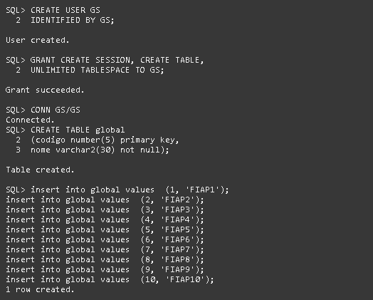

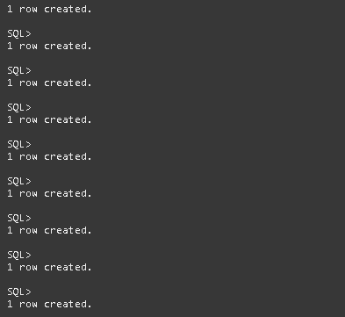

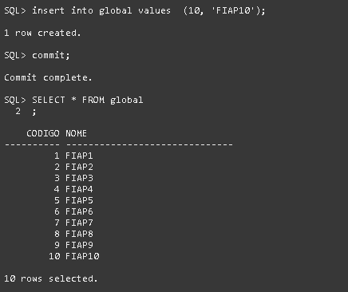



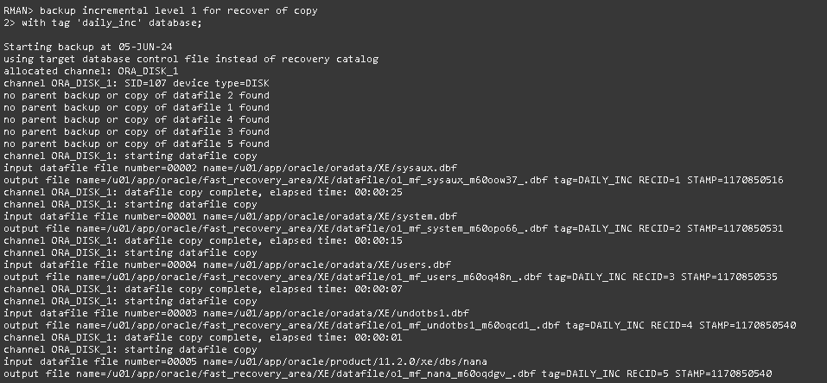

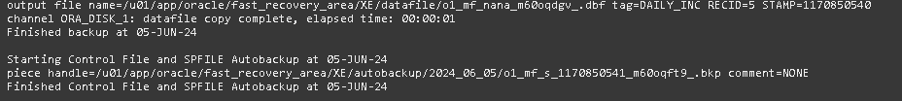

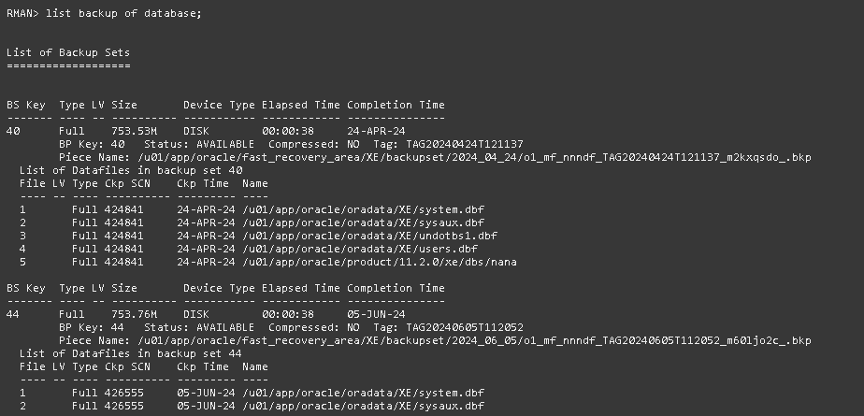

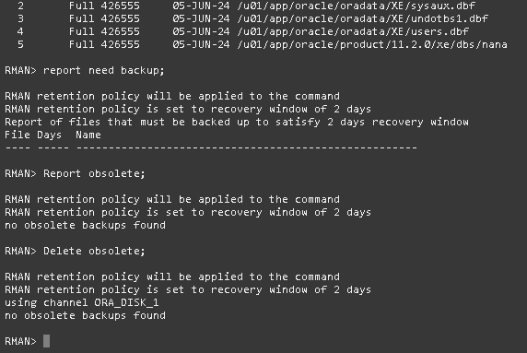

1. (1 Ponto). Crie outra tabela em seu banco de dados e insira dez linhas nessa tabela. Com o banco em estado de ARCHIVELOG faça backup diferencial do seu banco de dados incluindo os arquivos de archivelog. Liste os backups existentes do seu banco de dados. Apague os backups obsoletos. Cole abaixo os comandos utilizados e uma captura de telas da execução dos seus comandos.

Código:

**1-Saia do rman e entre no sql*plus:**

**exit**

**sqlplus sys/oracle as sysdba**

**2-Abra o banco de dados:**

**alter database open;**

**3-No novo usuario crie uma tabela:**

**CREATE TABLE solution**

**(codigo number(5) primary key,**

**nome varchar2(30) not null);**

**4-Insira dados na tabela:**

**insert into solution values (1, 'FIAP1');**

**insert into solution values (2, 'FIAP2');**

**insert into solution values (3, 'FIAP3');**

**insert into solution values (4, 'FIAP4');**

**insert into solution values (5, 'FIAP5');**

**insert into solution values (6, 'FIAP6');**

**insert into solution values (7, 'FIAP7');**

**insert into solution values (8, 'FIAP8');**

**insert into solution values (9, 'FIAP9');**

**insert into solution values (10, 'FIAP10');**

**5-Confirme os dados inseridos:**

**commit;**

**6- Consulta na tabela:**

**SELECT * FROM solution;**

**7- Sair**

exit

**8- Entrar no rman**

rman target sys/oracle

**9 – Backup Diferencial**

RMAN TARGET /

BACKUP INCREMENTAL LEVEL 1 CUMULATIVE

TAG 'daily_inc'

DATABASE;

**10-Listar o backup**

list backup of database;

**11- Ver se precisa de backup**

report need backup;

**12- Ver se esta obsoleto**

Report obsolete;

**13-Deletar se tiver obsoleto**

Delete obsolete;

Evidência de teste:

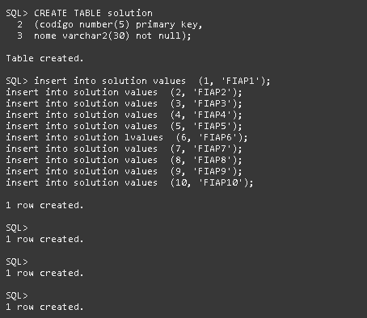



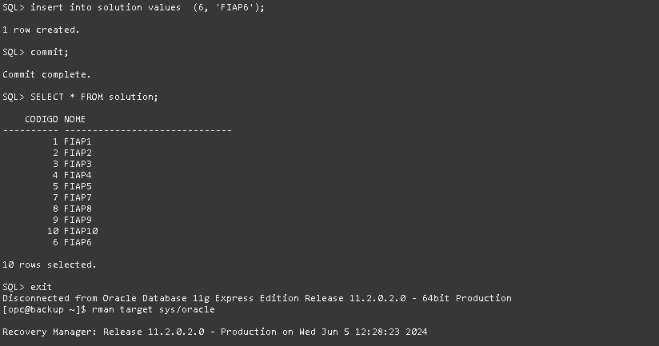

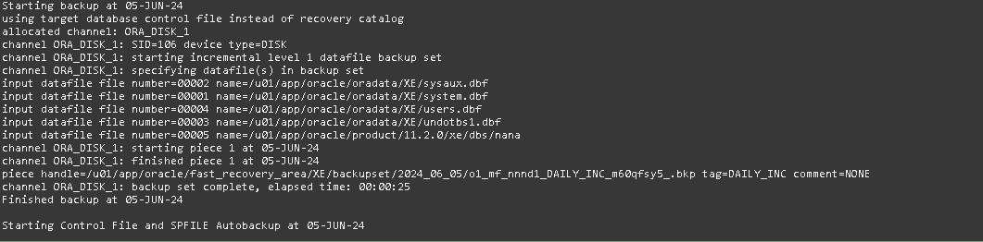

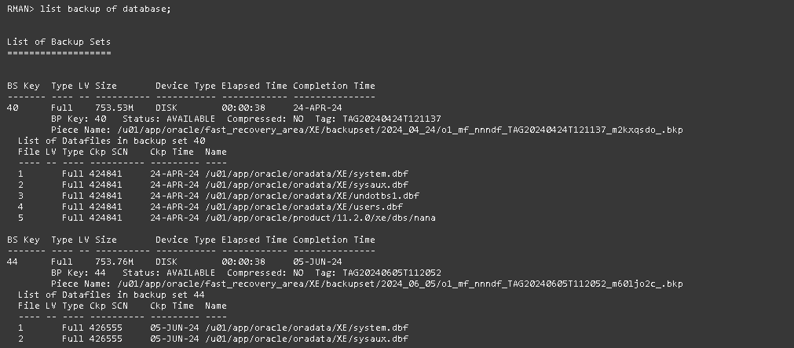

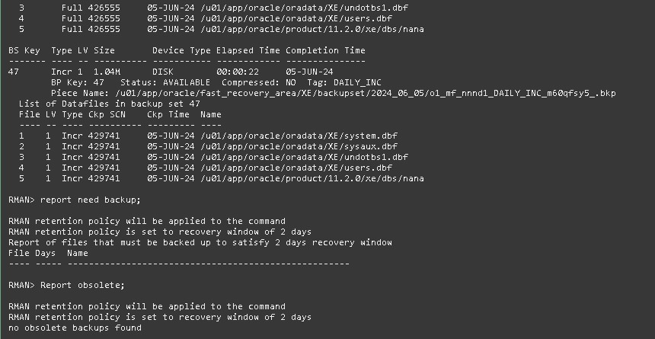

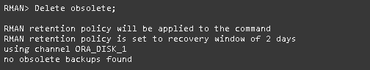

1. (1 Ponto). Crie outra tabela em seu banco de dados e insira dez linhas nessa tabela. Coloque a tablespace USERS em modo OFFLINE. Consulte a view v$DATAFILE e identifique o caminho e nome do datafile associado a tablespace USERS. Usando comandos LINUX apague o datafile associado a tablespace USERS. Recupere a tablespace USERS e faça um SELECT na sua tabela. Cole abaixo os comandos utilizados e uma captura de telas da execução dos seus comandos.

Código:

**Codigos:**

**1-Conecte -se ao seu servidor :**

ssh [opc@144.22.190.79](mailto:opc@144.22.190.79) -i nana

**2-Entre no banco de dados:**

sqlplus sys/oracle as sysdba

**3-Feche o banco de dados:**

shutdown immediate

**4-Sair do sql:**

exit

**5-Inicie o banco de dados em estado de mount:**

startup mount

**6-Faça o backup do banco de dados:**

backup database;

**7-Saia do rman e entre no sql*plus:**

exit

sqlplus sys/oracle as sysdba

**8-Abra o banco de dados:**

alter database open;

**9-Crie um novo usuario:**

CREATE USER FIAP

IDENTIFIED BY FIAP;

**10-Conceda privilegios ao novo usuário:**

GRANT CREATE SESSION, CREATE TABLE,

UNLIMITED TABLESPACE TO FIAP;

**11-Conecte-se ao novo usuario:**

CONN FIAP/FIAP

**12-No novo usuario crie uma tabela:**

CREATE TABLE teste

(codigo number(5) primary key,

nome varchar2(30) not null);

**13-Insira dados na tabela:**

insert into teste values (10, 'FIAP');

insert into teste values (9, 'FIAP');

insert into teste values (8, 'FIAP');

insert into teste values (7, 'FIAP');

insert into teste values (6, 'FIAP');

insert into teste values (5, 'FIAP');

insert into teste values (4, 'FIAP');

insert into teste values (3, 'FIAP');

insert into teste values (2, 'FIAP');

insert into teste values (1, 'FIAP');

**14-Confirme os dados inseridos:**

commit;

**15-Colocar em offline**

Alter tablespace users offline immediate;

**15-Volte ao usuario sys:**

conn sys/oracle as sysdba

**16-Verifique a localização da tabela TESTE:**

SELECT TABLE_NAME, TABLESPACE_NAME

FROM DBA_TABLES

WHERE TABLE_NAME = TESTE;

**17- Consulte os dados da tabela teste:**

SELECT * FROM FIAP.TESTE;

**18-Verifique a localização do datafile users:**

SELECT NAME FROM V$DATAFILE;

**19- Saia do sql*plus:**

exit

**20- Vamos provocar a catastrofe: apague o datafilr users:**

sudo rm /u01/app/oracle/oradata/XE/users.dbf

**21- Volte ao sql*plus:**

sqlplus sys/oracle as sysdba

**22- Consulte a tabela teste:**

SELECT * FROM FIAP.TESTE;

**23- Feche o banco de dados:**

shutdown abort

**24-Coloque o banco em estado de mount:**

startup mount;

**25-Saia do sql*plus e entre no rman:**

exit

rman target sys/oracle

**26- Recupere o banco de dados :**

restore database;

recover database;

**27-Abra o banco de dados com a opçao resetlogs:**

ALTER DATABASE OPEN RESETLOGS;

**28- Saia do rman e entre no SQL*plus:**

exit

sqlplus sys/oracle as sysdba

**29- Verifique se a tabela foi recuperada:**

SELECT * FROM FIAP.TESTE;

# Questões Teóricas

1. (1 ponto). Você efetua BACKUPS do seu banco de dados pela rede. Você deseja reduzir o espaço ocupado pelos arquivos de BACKUP bem como reduzir o trafego de rede. Qual comando você deve usar para configurar esse tipo de BACKUP?

Referência do material :

Compactação binária: Um recurso de economia de espaço no qual os arquivos de backup são compactados com o uso de algoritmos conhecidos (semelhantes a utilitários como o zip do Linux)

HIGH: Este nível fornece a melhor relação de compactação, mas consome mais CPU. (Corresponde à compactação GZIP.)

Exemplo de Código: mysqldump --databases nome_do_banco | gzip -9 | nc -l 9999 > backup.sql.gz

1. (1 ponto). Você está efetuando a manutenção do banco de dados de VENDAS da sua empresa. Você nunca efetuou BACKUP da *tablespace* USERS que, no momento, está em estado de *offline.* No domingo você executou os seguintes comandos:

CONFIGURE DEFAULT DEVICE TYPE TO sbt;

CONFIGURE BACKUP OPTIMIZATION ON;

CONFIGURE RETENTION POLICY TO REDUNDANCY 3;

De segunda a sábado você executou as seguintes operações:

|  |  |
| --- | --- |
| Dia | Operação |
| Segunda-feira | BACKUP DATABASE |
| Terça-feira | BACKUP DATABASE |
| Quarta-feira | BACKUP DATABASE |
| Quinta-feira | BACKUP DATABASE |
| Sexta-feira | BACKUP DATABASE |
| Sábado | BACKUP DATABASE |

Quantas vezes o BACKUP da *tablespace* USERS será executada?

O backup da tablespace USERS será executado 6 vezes.

1. Você executou o comando RMAN>SHOW ALL;. O resultado da execução do comando foi a seguinte:

CONFIGURE RETENTION POLICY TO REDUNDANCY 1; # default  
CONFIGURE BACKUP OPTIMIZATION OFF; # default  
CONFIGURE DEFAULT DEVICE TYPE TO DISK BACKUP AS COPY;  
CONFIGURE CONTROLFILE AUTOBACKUP ON; # default  
CONFIGURE CONTROLFILE AUTOBACKUP FORMAT FOR DEVICE TYPE DISK TO '%F'; # default  
CONFIGURE DATAFILE BACKUP COPIES FOR DEVICE TYPE DISK TO 1; # default  
CONFIGURE ARCHIVELOG BACKUP COPIES FOR DEVICE TYPE DISK TO 1; # default  
CONFIGURE CHANNEL DEVICE TYPE DISK FORMAT 'oracle/flash_recovery_area/ora101c/rec_area_%s_%p.bak';

CONFIGURE MAXSETSIZE TO UNLIMITED; # default  
CONFIGURE MAXSETSIZE TO 10M;

CONFIGURE ARCHIVELOG DELETION POLICY TO NONE; # default  
CONFIGURE SNAPSHOT CONTROLFILE NAME TO 'C:\ORACLE\PRODUCT\10.2.0\DB_1\DATABASE\SNCFOR101C.ORA'; # default

Qual será o nome do arquivo de backup gerado? Em que tipo de dispositivo de armazenamento serão feitos os backups? Qual é o tamanho máximo que cada conjunto de backup poderá ter?

Nome: 'oracle/flash_recovery_area/ora101c/rec_area_%s_%p.bak';

Tipo do disp: DISK

Tamanho máximo: 10M